****Universidad Autonómica Gabriel Rene Moreno

Facultad de Ciencias de la Computacion y Telecomunicaciones

Investigación

**Flujo de Trabajo: Diseño**

**Carrera :**

**Ing. Informatica**

**Universitario:**

**Escalante Ustariz Eddy**

**Registro :**

**212057774**

**Asignatura :**

**Sistemas de Información 2**

**Docente :**

**Ing. Garzon Cuellar Angelica**

**Santa Cruz – Bolivia**

**Gestión 1-2015**

Contenido

FLUJO DE TRABAJO: Diseño 3

1.- Diseño de Arquitectura. 3

1.1.- Diseño Lógico 3

Diagrama Organizado en Capas 3

1.2.- Diseño Físico 6

Diagrama de Despliegue 6

2.- Diseñar Casos de Uso 9

A) Diagrama de Secuencia 9

2.1.- Definición y sus Características 9

2.2.- Elementos + Relación (Notación) 9

2.3.- Interacción 11

2.4.- Fragmentos Combinados 12

2.4.1 Secuencial 12

2.4.2 Estructura de Control 12

2.4.3 Ciclo Repetitivo 13

# FLUJO DE TRABAJO: Diseño

# 1.- Diseño de Arquitectura.

## 1.1.- Diseño Lógico

### Diagrama Organizado en Capas

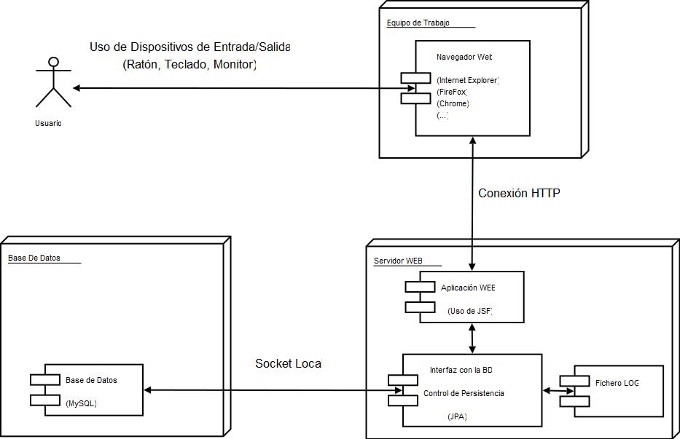

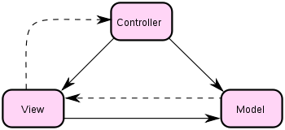

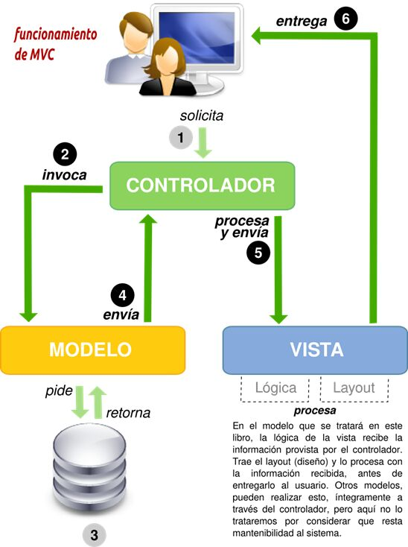

**Ventajas de HTTP:**

Es el protocolo utilizado para pedir y recibir documentos. El formato de estos documentos puede ser HTML pero también muchos otros más como por ejemplo XML. Los Servicios Web y los clientes pueden intercambiar documentos XML utilizando el protocolo HTTP. HTTP es un Standard usado universalmente  
  
XML- Un formato de datos universal: A pesar de que HTML permite presentar datos, HTML no permite comunicar la estructura de los datos y su relación. XML nació en 1996 para permitir describir la estructura de los datos en un documento. Firewall: Los servidores Web son los responsables de administrar los documentos, que pueden ser accedidos desde Internet pasando por el firewall de la organización y utilizando el protocolo HTTP.  
  
**Problemas con la Web:**

Como la Web es una red pública se presentan algunos problemas.  
  
**Seguridad**: Entre otros problemas se encuentran: el robo de información o la modificación de los datos  
  
**Performance**: Algunos clientes acceden con conexiones telefónicas lo que puede limitar por su baja velocidad la complejidad de las aplicaciones.  
  
Por lo tanto algunas aplicaciones se deben limitar a la Intranet.

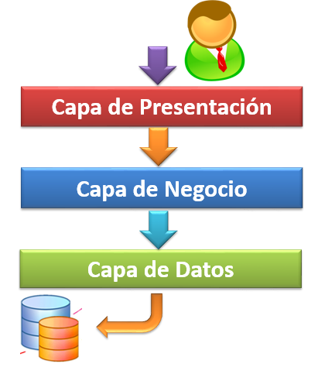

## 1.2.- Diseño Físico

### Diagrama de Despliegue



Diagrama de Despliegue para algún negocio con una conexión local con uso de una Impresora





Estructura de un Diagrama de Despliegue para un Servicio Web (WebService) en el cual se hace uso de una aplicación Web y una Móvil, consumiendo la misma Base de Datos

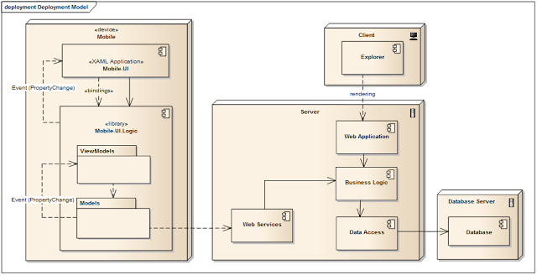

Esquema de conexión para una Empresa, simulando un Diagrama de Despliegue de manera general 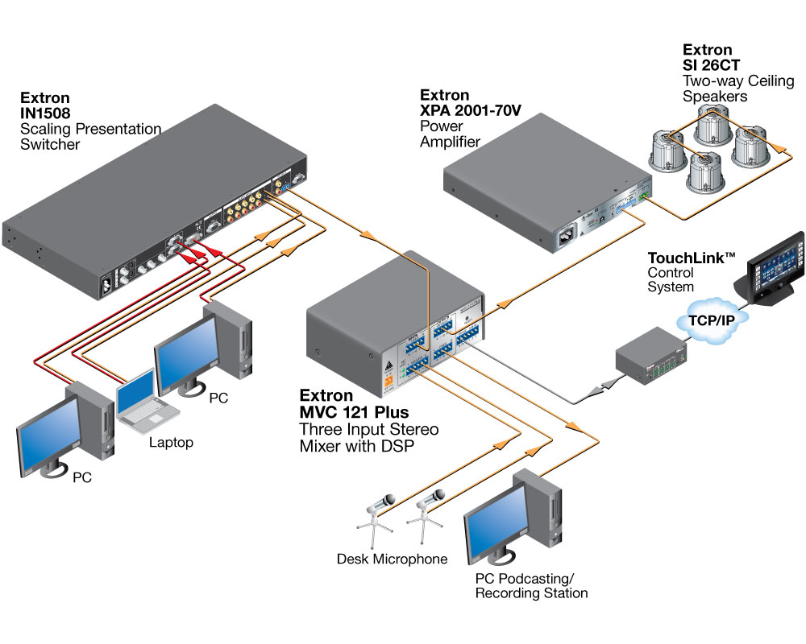

# 2.- Diseñar Casos de Uso

## A) Diagrama de Secuencia

### 2.1.- Definición y sus Características

El diagrama de secuencias en UML muestra la forma en que los objetos se comunican entre sí al transcurrir el tiempo.

Un diagrama de secuencia muestra la interacción de un conjunto de objetos en una aplicación a través del tiempo y se modela para cada caso de uso. Mientras que el diagrama de casos de uso permite el modelado de una vista business del escenario, el diagrama de secuencia contiene detalles de implementación del escenario, incluyendo los objetos y clases que se usan para implementar el escenario y mensajes intercambiados entre los objetos.

Típicamente se examina la descripción de un caso de uso para determinar qué objetos son necesarios para la implementación del escenario. Si se dispone de la descripción de cada caso de uso como una secuencia de varios pasos, entonces se puede "caminar sobre" esos pasos para descubrir qué objetos son necesarios para que se puedan seguir los pasos. Un diagrama de secuencia muestra los objetos que intervienen en el escenario con líneas discontinuas verticales, y los mensajes pasados entre los objetos como flechas horizontales.

### 2.2.- Elementos + Relación (Notación)

El diagrama de secuencias consta de objetos que se representan del modo usual: rectángulos con nombre (subrayado), mensajes entre los objetos representados por líneas continuas con una punta de flecha y el tiempo representado como una progresión vertical.

Los objetos se colocan cerca de la parte superior del diagrama de izquierda a derecha y se acomodan de manera que simplifiquen el diagrama.

La extensión que está debajo (y en forma descendente) de cada objeto será una línea discontinua conocida como la línea de vida de un objeto.

Junto con la línea de vida de un objeto se encuentra un pequeño rectángulo conocido como activación, el cual representa la ejecución de una operación que realiza el objeto. La longitud del rectángulo se interpreta como la duración de la activación.

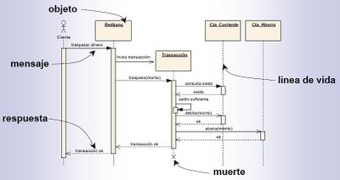

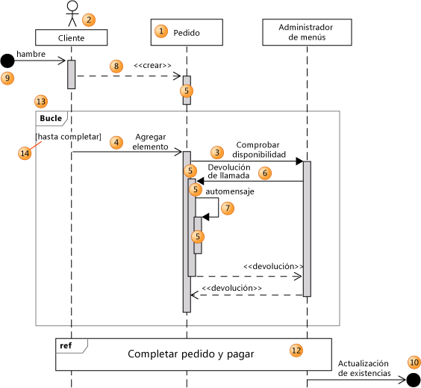

|  |  |  |
| --- | --- | --- |
| Forma | Elemento | Descripción |
| 1 | **Línea de vida** | Una línea vertical que representa la secuencia de eventos que se producen en un participante durante una interacción, mientras el tiempo avanza. Este participante puede ser una instancia de una clase, componente o actor. |
| 2 | **Actor** | Un participante que es externo al sistema que está desarrollando.  Puede hacer que aparezca un símbolo de actor en la parte superior de una línea de vida estableciendo su propiedad **Actor**. |
| 3 | **Mensaje sincrónico** | El remitente espera una respuesta a un mensaje sincrónico antes de continuar. El diagrama muestra la llamada y el retorno. Los mensajes sincrónicos se utilizan para representar llamadas de función ordinarias dentro de un programa, así como otros tipos de mensaje que se comportan de la misma manera. |
| 4 | **Mensaje asincrónico** | Un mensaje que no requiere una respuesta antes de que el remitente continúe. Un mensaje asincrónico muestra sólo una llamada del remitente.Se utiliza para representar la comunicación entre subprocesos diferentes o la creación de un nuevo subproceso. |
|  |  |  |
| 5 | **Incidencia de ejecución** | Un rectángulo sombreado vertical que aparece en la línea de la vida de un participante y representa el período durante el que el participante está ejecutando una operación.  La ejecución comienza donde el participante recibe un mensaje. Si el mensaje inicial es un mensaje sincrónico, la ejecución finalizará con una flecha de «devolución» al remitente. |
| 6 | **Mensaje de devolución de llamada** | Un mensaje que vuelve a un participante que está esperando la devolución de una llamada anterior. La aparición de ejecución resultante aparece encima de la existente. |
| 7 | **Automensaje** | Un mensaje de un participante a sí mismo. La aparición de ejecución resultante aparece encima de la ejecución de envío. |
| 8 | **Crear mensajes** | Un mensaje que crea un participante. Si un participante recibe un mensaje de creación, este debe ser el primer mensaje que recibe. |
| 9 | **Mensaje encontrado** | Un mensaje asincrónico de un participante desconocido o no especificado. |
| 10 | **Mensaje perdido** | Un mensaje asincrónico a un participante desconocido o no especificado. |
| 11 | **Comentario** | Un comentario se puede adjuntar a cualquier punto de una línea de vida. |
| 12 | **Uso de interacción** | Agrega una secuencia de mensajes que se definen en otro diagrama.  Para crear un **Uso de interacción**, haga clic en la herramienta y arrastre por las líneas de vida que desee incluir. |
| 13 | **Fragmento combinado** | Una colección de fragmentos. Cada fragmento puede agregar uno o más mensajes. Existen distintos tipos de fragmentos combinados. Para obtener más información, vea [Describir el flujo de control con fragmentos de diagramas de secuencia de UML](https://msdn.microsoft.com/es-es/library/dd465153.aspx).  Para crear un fragmento, haga clic con el botón secundario en un mensaje, elija **Rodear con** y, a continuación, haga clic en un tipo de fragmento. |
| 14 | **Protección de fragmentos** | Se puede utilizar para enunciar una condición relativa a si el fragmento se producirá.  Para establecer la protección, seleccione un fragmento, seleccione después la protección y escriba un valor. |

### 2.3.- Interacción

Un diagrama de secuencia muestra una interacción, que representa la secuencia de mensajes entre las instancias de clases, componentes, subsistemas o actores. El tiempo fluye hacia abajo en el diagrama y muestra el flujo de control de un participante a otro.

Una interacción es una secuencia de mensajes entre instancias típicas de clases, componentes, subsistemas o actores.

### 2.4.- Fragmentos Combinados

### 2.4.1 Secuencial

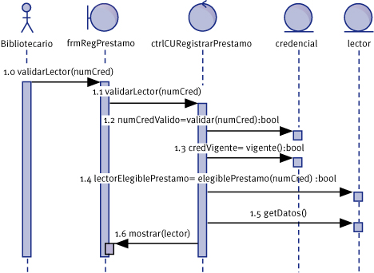

### 2.4.2 Estructura de Control

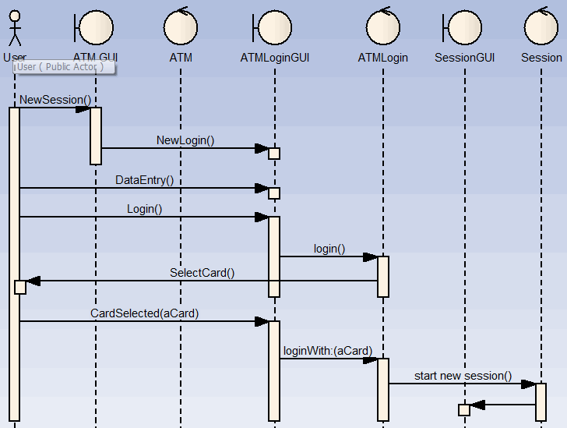

### 2.4.3 Ciclo Repetitivo

